Na Česko se valí pohroma. K maturitám se blíží nová generace „ekonomů“
16. 03. 202317:10
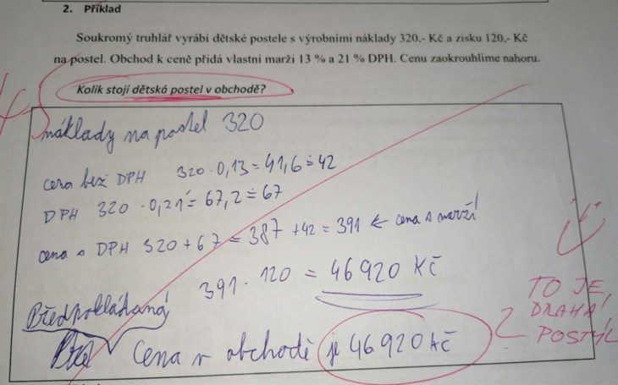
foto: Petr Kouba, PrahaIN.cz/Ukázka testu ekonomických znalostí maturanta těsně před maturitou

Již podruhé jsme se sešli s učitelkou z jedné střední školy ekonomického směru v Praze. Minulý rok v listopadu nám popsala, jak to vypadá s úrovní vzdělání na její škole. Dala nám také nahlédnout do testů, které žáci odevzdali. Pohled to nebyl povzbudivý. Tentokrát nám popsala další komplikace, které kantory při výuce brzdí.
„Blíží se období, kdy vrcholí přípravy maturantů k závěrečné zkoušce,“ říká žena s několikaletou učitelskou praxí, která si přeje, vzhledem k ožehavosti tématu, zůstat v anonymitě. „Jenže tak jednoduché to není. Učitel má dnes ve třídě zhruba dvacet pět žáků. Zhruba dvě třetiny z nich mají nějaká potvrzení z různých poraden a od různých často i soukromých psychologických praxí o tom, s čím vším se nemůže dotyčný žák setkat.“

Co všechno kantor nemůže
Jejímu sdělení přesně nerozumíme, a tak žádáme vysvětlení. „Zhruba polovině žáků vadí a narušuje jejich psychický vývoj to, že je vyvoláte, proto to dělat nesmíte. Další část žáků negativně ovlivňuje dokonce už i ten fakt, že se jich na cokoliv během vyučování zeptáte. Takže se jich na nic neptáte a vlastně ani nemůžete. Další skupina studentů má potvrzení na to, že na ně neblaze působí překvapení, stresují je. Takže odpadají prověrky, které zjistí jejich znalosti.“
Nedá nám to a ptáme se, zda je na tom současná mladá populace zdravotně opravdu tak špatně.
„Řada těchto psychologických „odborníků“ je schopna vypracovat posudek na žáka o individuálním vzdělávacím přístupu, aniž by samotného žáka viděli. Stačí jim k tomu telefonická konzultace s rodičem a hlavně finanční úhrada za tento úkon.“
Individuální vzdělávací plán (IVP) je podle materiálů Ministerstva školství, mládeže a tělovýchovy a Národního pedagogického institutu České republiky jedním z podpůrných opatření, které slouží k podpoře vzdělávání dětí, žáků a studentů se speciálními vzdělávacími potřebami nebo s mimořádným nadáním. Vytváří se na základě doporučení školského poradenského zařízení a žádosti zletilého žáka nebo zákonného zástupce.
Poměrně neochotně a teprve po opětovných žádostech se nám podařilo získat také vyjádření ze dvou dalších středních škol ekonomického směru v Praze. Slova učitelky jsme si chtěli ověřit.
Ani v jednom případě však nestojí školy o zveřejnění jména.
„Individuální vzdělávací plán není špatnou institucí. Řadě studentů pomůže přenést se přes problémy, které by asi ve vzdělávacím procesu sami nepřekonali. Trochu problematicky se však může jevit způsob vytváření těchto plánů. V mnoha směrech bývá školským poradenským zařízením doporučen tak, že zbytečně limituje nejenom učitele, ale i samotného žáka,“ čteme ve vyjádření, které jsme získali od střední školy v desátém pražském obvodu.
„Silně to omezuje způsob výuky,“ zaznívá z prohlášení školy z opačné části města. „Individuální vzdělávací plán je pro školu závazný, nikdo však nekontroluje, zda byl udělen a vytvořen oprávněně. Realita je taková, že počet případů IVP stále přibývá. Učitele to zahání do slepých uliček.“
„Na zkoušení u tabule zapomeňte. Je to nevhodné, nedůstojné a stresující,“ říká s úsměvem učitelka. „Dnes se vše zjišťuje už jen formou testů, a nejlépe ještě s předepsanými odpověďmi, kde se jen kroužkuje správná odpověď. Nicméně ani tento test nesmíte dát bez ohlášení, takže předem oznamujete, kdy se test bude psát. Ani tím to ale nekončí. Zpravidla učitel musí ještě podle nařízení vedení školy oznámit okruhy zkoušené látky. V praxi to znamená, že se žákům předá ukázkový vypracovaný příklad. Ve skutečném testu se pak změní jen čísla v zadání.“

Zoufalost, které si nikdo nevšímá
Na dotaz, zda oznamování testů předem vede k lepším známkám, učitelka s dlouholetou praxí odpovídá: „Když rozdáte ve třídě zadání testu, čtyři nebo pět žáků se zvedne, sbalí si věci a odejdou domů. Druhý den přijdou, v omluvném listě mají napsáno „nevolnost“. Omluvenku si sami podepsali, je jim totiž víc než osmnáct a vy nedokážete, že jim nevolno nebylo.“
Podle slov kantorky se všechno znovu opakuje, musí se oznámit termín náhradního testu, okruhy, ukázkové příklady a i na konci tohoto kola může být překvapivě další náhlá nevolnost.
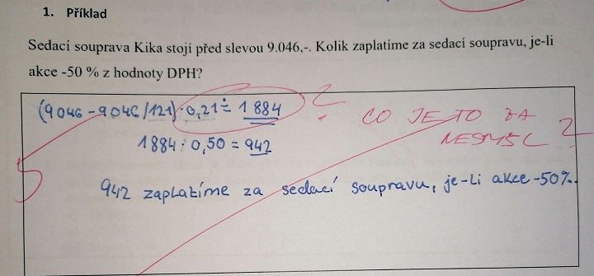
Předmaturitní test budoucího ekonoma. Foto: Petr Kouba, PrahaIN.cz

Jak se k těmto situacím staví vedení škol? „Otloukánkem je učitel. Žák, ať na studium kašle sebevíc, vždy přináší škole peníze. Takže ať jsou známky jakékoliv, vždy se na vysvědčení musí objevit známka, která dovolí jít studentovi dál směrem k maturitě. A u maturity? Tam se dává nejhůř trojka, i když se žák bude dívat celou dobu z okna,“ říká učitelka z pražské střední odborné školy, kterou zřizuje Magistrát hlavního města Prahy (pozn. red. bavíme se o ústní části maturitní zkoušky).
Problém s omluvenkami u středoškoláků, kteří překročili osmnáct let, potvrdilo i vedení další školy. „Víme o tom, také nás to trápí, ale nic s tím nezmůžeme. V tomto případě na straně studentů a jejich samoomluvenek stojí zákon. Samozřejmě, že už byl institut vlastní omluvenky několikrát na naší škole zneužit studenty. Dochází k tomu podle našeho názoru ale hlavně u studentů, kteří nemají k danému studijnímu oboru vůbec žádný vztah.“
Vyjádření učitelky jsme přednesli i další kantorce, která ale působí mimo Prahu a na jiném typu školy. Na víceletém gymnáziu. „U nás to takto černé nemáme. S omluvenkami fungujeme dlouhodobě a bez výrazných problémů. Ale je pravda, že počet různých diagnóz poruch učení se zvyšuje i u nás. Mám zkušenosti i s inkluzí v dnešní podobě a v tomto případě musím přiznat, že kvůli jednomu žáku, opustila další polovina třídy náš vzdělávací ústav. Ne proto, že by ho neměli rádi, ale proto, že se prostě naučili mnohem méně. A vzhledem k tomu, že plánovali studium na vysoké škole, přešli na jiná gymnázia v okolí.”
Vraťme se zpět k učitelce, která se s námi o své zážitky dělí již podruhé.
Naše minulá sonda do školního života odhalila, že některým středoškolákům chybí všeobecný rozhled. Netuší například, kdy skončila druhá světová válka, ale nevědí také, jaké přelomové události se staly v letech 1968 nebo 1989.

Ekonomická budoucnost
Výsledky testů, které nám učitelka ukázala tentokrát, však ukazují na hlubší problém. Historické události totiž patří k všeobecnému přehledu, a tak jejich znalost bývá „jen“ jakýmsi dobrým předpokladem širšího povědomí a vzdělání. Jenže dnes jsme nakoukli do testu z ekonomie studentů čtvrtého maturitního ročníku odborné školy s ekonomickým zaměřením.
Chybí jakákoli znalost předmětu, který se mladí rozhodli studovat. Podle učitelky chybí i celková logika v uvažování. Jen tak totiž může student napsat, že postel s pořizovacími náklady 440 korun bude po zavedení DPH stát téměř 47 tisíc korun.
Zdroj: PRAHA IN.cz

